# 实验02_UART的使用

【**实验目的**】：

1. 学习常用UART的原理
2. 学习PL-2303HX芯片

3、掌握LPC11C14的UART使用方法

【**实验环境**】：

1、FS_11C14开发板

2、FS_Colink V2.0

3、RealView MDK（Keil uVision4）

4、串口调试助手

【**实验步骤**】：

1. 在UART文件夹下找到并打开project.uvproj文件；
2. 编译此工程；
3. 通过FS_Colink下载编译好的工程到FS_11C14开发板
4. 打开串口调试助手设置串口参数（如图1）：

串口号：COM7（不固定，在设备管理器里找到自己对应的串口号，如图2）

波特率：115200

校验位：NONE

数据位：8位

停止位：1位

图1

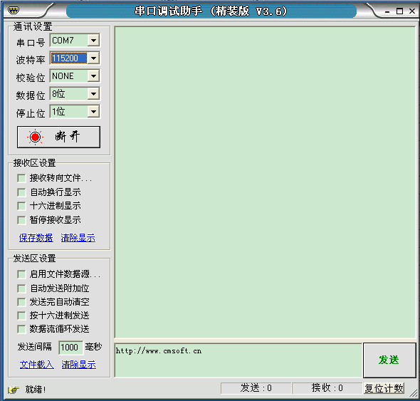

图2

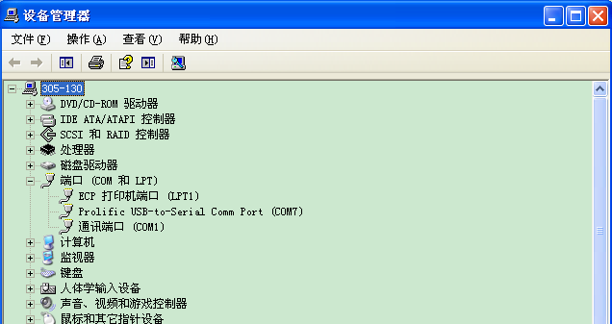

1. 按Reset键复位开发板，观察串口调试助手，根据提示在下边的发送框里输入一个数字（如：3），点击发送，上面就会打印出输入的数字如图3中的信息

图3

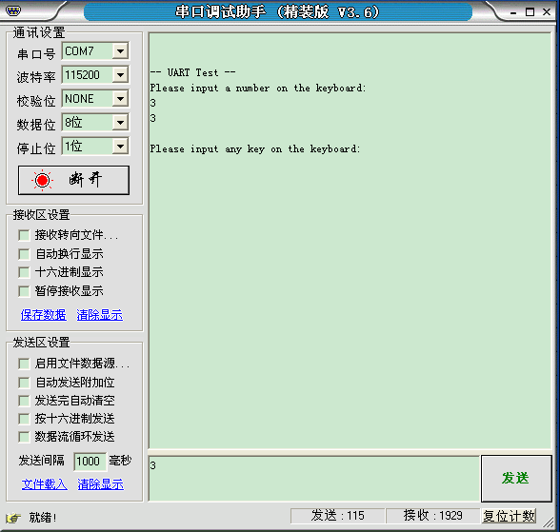

然后会根据提示输入任意键，再发送，上面仍然会打印出来如图4

图4

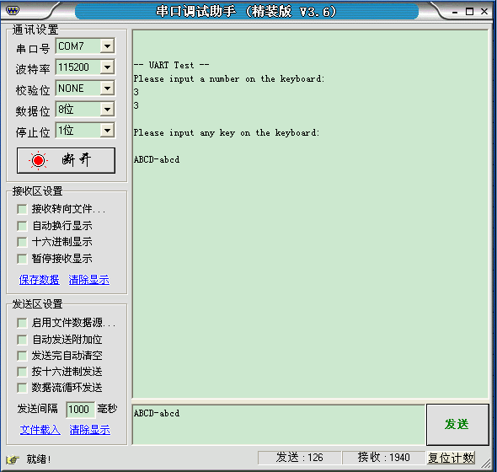

1. 查看LPC11C14芯片手册，对照程序分析UART的实现过程；
2. 查阅资料掌握PL-2303HX的使用

【**实验现象**】

实验步骤5

【**实验分析**】

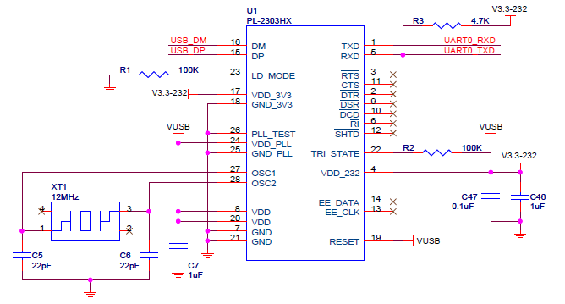

UART 发送器模块U0TX 接收CPU 或主机写入的数据，并且将数据缓存到UART TX

保持寄存器FIFO（U0THR)中。UART TX 移位寄存器（U0TSR）读出存放在U0THR 中的

数据，并对数据进行汇编，通过串行输出管脚TXD1 发送出去。

UART 接收器模块（U0RX）监控串行输入线RXD 的有效输入。UART RX 移位寄存器（U0RSR）通过RXD 接收有效字符。当U0RSR 接收到一个有效字符时，它将该字符传送到UART RX 缓冲寄存器FIFO 中，等待CPU 或主机通过通用主机接口进行访问。

U0TX 和U0RX 所发送的状态信息会被存放到U0LSR 中。U0TX 和U0RX 的控制信息

会被存放到U0LCR 中。

发送：

void UARTSend(uint8_t *BufferPtr, uint32_t Length)

{

while ( Length != 0 )

{

/* THRE status, contain valid data */

#if !TX_INTERRUPT // TX_INTERRUPT值为0

while ( !(LPC_UART->LSR & LSR_THRE) );

LPC_UART->THR = *BufferPtr;

#else

/* Below flag is set inside the interrupt handler when THRE occurs. */

while ( !(UARTTxEmpty & 0x01) );

LPC_UART->THR = *BufferPtr;

UARTTxEmpty = 0; /* not empty in the THR until it shifts out */

#endif

BufferPtr++;

Length--;

}

return;

}

接收（中断处理函数）：

void UART_IRQHandler(void)

{

uint8_t IIRValue, LSRValue;

uint8_t Dummy = Dummy;

IIRValue = LPC_UART->IIR;

IIRValue >>= 1; /* skip pending bit in IIR */

IIRValue &= 0x07; /* check bit 1~3, interrupt identification */

if (IIRValue == IIR_RLS) /* Receive Line Status */

{

LSRValue = LPC_UART->LSR;

/* Receive Line Status */

if (LSRValue & (LSR_OE | LSR_PE | LSR_FE | LSR_RXFE | LSR_BI))

{

/* There are errors or break interrupt */

/* Read LSR will clear the interrupt */

UARTStatus = LSRValue;

Dummy = LPC_UART->RBR; /* Dummy read on RX to clear

interrupt, then bail out */

return;

}

if (LSRValue & LSR_RDR) /* Receive Data Ready */

{

/* If no error on RLS, normal ready, save into the data buffer. */

/* Note: read RBR will clear the interrupt */

UARTBuffer[UARTCount++] = LPC_UART->RBR;

if (UARTCount >= UART0_RBUF_SIZE)

{

UARTCount = 0; /* buffer overflow */

}

}

}

else if (IIRValue == IIR_RDA) /* Receive Data Available */

{

/* Receive Data Available */

UARTBuffer[UARTCount++] = LPC_UART->RBR;

if (UARTCount >= UART0_RBUF_SIZE)

{

UARTCount = 0; /* buffer overflow */

}

}

else if (IIRValue == IIR_CTI) /* Character timeout indicator */

{

/* Character Time-out indicator */

UARTStatus |= 0x100; /* Bit 9 as the CTI error */

}

else if (IIRValue == IIR_THRE) /* THRE, transmit holding register empty */

{

/* THRE interrupt */

LSRValue = LPC_UART->LSR; /* Check status in the LSR to see if

valid data in U0THR or not */

if (LSRValue & LSR_THRE)

{

UARTTxEmpty = 1;

}

else

{

UARTTxEmpty = 0;

}

}

return;

}